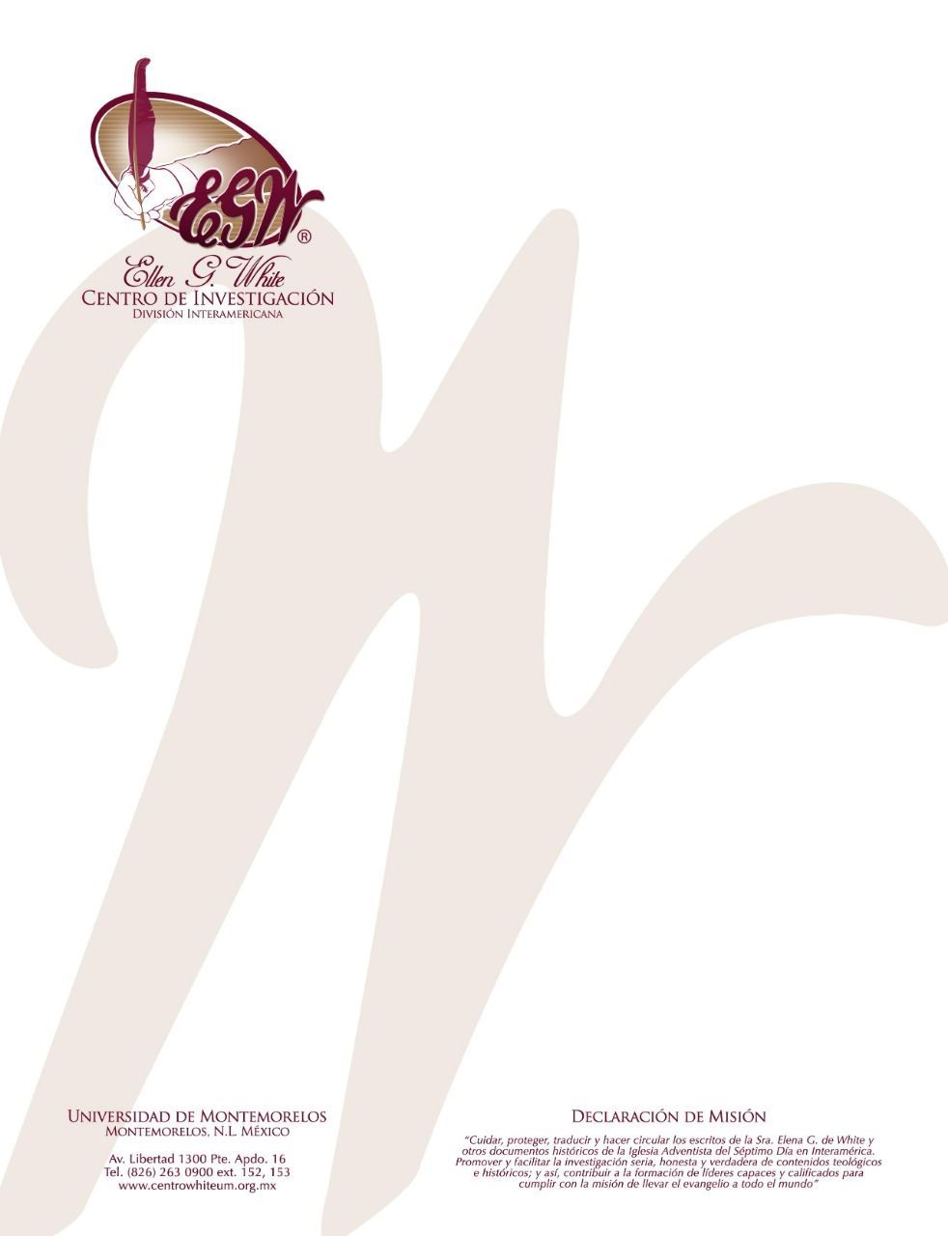
Pregunta 75
101 Preguntas acerca de Ellen White y sus Escritos, por William Fagal, p. 166-168.

¿Deberíamos guardar las fiestas del Antiguo Testamento actualmente?

¿Existe algo en los escritos de E. G. White, ya sea a favor o en contra, con relación a la observancia de las fiestas del Antiguo Testamento hoy en día?

No encuentro nada en los escritos de la Sra. White que apoye la idea de que los cristianos debieran observar las fiestas actualmente. Ella misma no las guardaba. Una declaración que frecuentemente se cita para respaldar la observancia de las fiestas es la siguiente, de la Review and Herald, 17 de noviembre de 1885:
Sería bueno que tuviéramos una fiesta de los tabernáculos, una conmemoración gozosa de las bendiciones de Dios hacia nosotros como un pueblo. Así como los hijos de Israel celebraban la libración que Dios trajo a sus padres, y su milagrosa preservación durante sus jornadas de Egipto a la tierra prometida, el pueblo de Dios del presente debería recordar agradecido las distintas maneras que ha ideado para sacarlos del mundo, fuera de la oscuridad del error, hacia la preciosa luz de la verdad. Frecuentemente debiéramos traer a la memoria la dependencia de Dios de aquellos que guiaron esta obra primero. Agradecidos, deberíamos tomar en cuenta las antiguas marcas del camino, y refrescar nuestras almas con las memorias de la amante bondad de nuestro compasivo Benefactor.
Cuando la Sra. White llama por “una fiesta de tabernáculos” en lugar de “la Fiesta de Tabernáculos,” ella parece estarnos pidiendo hacer algo similar a –pero no lo mismo a—lo que el Israel antiguo hacía. En el recuerdo del párrafo, ella describe los elementos por los que ella estaba clamando. Estos elementos no requieren nuestra observancia de la Fiesta de los Tabernáculos como tal. De hecho, en esta declaración la Sra. White parece estar llamando por algo más frecuente que la fiesta anual: “Frecuentemente debiéramos traer a la memoria…”
En ocasiones la Sra. White parece haber comparado nuestras reuniones campestres a la Fiesta de los Tabernáculos:
Las fuerzas enemigas se están fortaleciendo, y como pueblo somos mal representados; pero ¿no uniremos nuestras fuerzas y subiremos a la fiesta de los tabernáculos? No tratemos este asunto como si fuera de poca importancia, sino que permitamos que el ejército del Señor se encuentre en el terreno para representar la obra y la causa de Dios en Australia. Que nadie ofrezca una excusa en un tiempo como este. Una de las razones por las que hemos programado que la reunión campestre se lleve a cabo en Melbourne, es que deseamos que las personas de los alrededores se familiaricen con nuestras doctrinas y obra. Queremos que sepan quiénes somos y lo que creemos. Que cada uno ore y haga de Dios su confianza. Aquellos que se encuentran tras la barricada del prejuicio deben oír el mensaje de advertencia para este tiempo. Debemos encontrar nuestro camino a los corazones de la gente. Así que vengan a la reunión campestre, aun cuando tengan que hacer un sacrificio para lograrlo, y el Señor bendecirá sus esfuerzos de honrar su causa y adelantar su obra. (Bible Echo and Signs of the Times, 8 de diciembre de 1893).

En el recordatorio del artículo que acabo de citar, la Sra. White ofrece muchas razones para la asistencia de las personas a la reunión campestre, pero el observar las fiestas bíblicas no es una de ellas.
Preguntaste si existía algo “a favor o en contra” en los escritos de la Sra. White acerca de guardar las fiestas. Me parece que la siguiente declaración dice que la Pascua ha sido remplazada por la Cena del Señor. ¿Qué opinas?
Cristo se hallaba en el punto de transición entre dos sistemas y sus dos grandes fiestas respectivas. El, el Cordero inmaculado de Dios, estaba por presentarse como ofrenda por el pecado, y así acabaría con el sistema de figuras y ceremonias que durante cuatro mil años había anunciado su muerte. Mientras comía la pascua con sus discípulos, instituyó en su lugar el rito que había de conmemorar su gran sacrificio. La fiesta nacional de los judíos iba a desaparecer para siempre. El servicio que Cristo establecía había de ser observado por sus discípulos en todos los países y a través de todos los siglos (El Deseado de todas las gentes, 608).
La Sra. White escribió que en la Última Cena y en su crucifixión que le seguiría, Jesús “acabaría con el sistema de figuras y ceremonias que durante cuatro mil años había anunciado su muerte.” Ella añadió que Jesús instituyó la Cena del Señor en lugar de la Pascua. Sobre estas bases, personalmente siento que la agitación por la observancia de las fiestas no es apropiada e incluso pude ser una distracción, una tangente, para el pueblo de Dios del día de hoy.

